Projektreferenz
Potenzialanalyse für
26 Standorte der Münchner Volkshochschule
im Rahmen eines Klimaschutzkonzepts
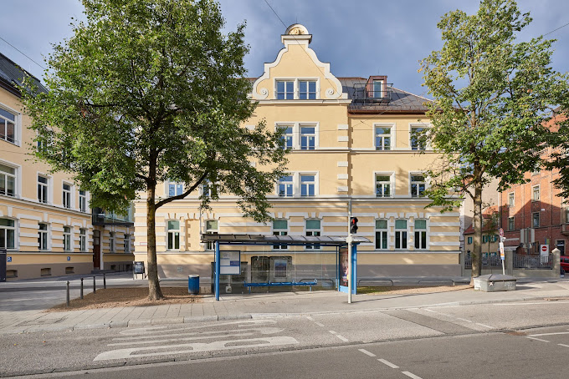
Kunde:


Kontext
Die Münchner Volkshochschule (MVHS) engagiert sich seit vielen Jahren für nachhaltige Bildung und verfolgt eine umfassende Nachhaltigkeitsstrategie. Diese umfasst u.a. die kontinuierliche Verbesserung der Energieeffizienz sowie die Umsetzung konkreter Maßnahmen zur Energieeinsparung und CO₂-Reduktion.
Darüber hinaus entwickelt die MVHS mithilfe einer Förderung des BMWK und der NKI ein Integriertes Klimaschutzkonzept. Ziel ist es, das Klimaschutzpotenzial des Unternehmens optimal auszuschöpfen und die Treibhausgasemissionen zu senken. Im Rahmen dieses Vorhabens wurde die Exergetics GmbH beauftragt, eine Potenzialanalyse für 26 Standorte der MVHS durchzuführen.
Zielsetzung und Vorgehen
Primäre Zielsetzung der Analyse war es, geeignete, standortspezifische Maßnahmen zur Energieverbrauchs- und CO₂-Reduktion an 26 Standorten der MVHS zu definieren und zu bewerten. Ferner stand die Bewertung der Wirtschaftlichkeit der Maßnahmen im Fokus, weil diese maßgeblich die Umsetzungswahrscheinlichkeit der vorgeschlagenen Maßnahmen durch die Vermieter/Eigentümer der Gebäude beeinflusst.
In Abstimmung mit dem Auftraggeber wurde ein Vorgehen in 5 Schritten vereinbart:
- Ist-Analyse
- Maßnahmenkategorisierung
- Modellbildung
- Maßnahmenauswahl und -bewertung
- Bewertung des Sollzustandes
Ist-Analyse
Wesentliche Datenquellen, auf denen die Analyse fußt, waren für jeden Standort:
- Energieverbrauch und Energiekosten
- Energieauditberichte (sofern vorh.)
- Energieausweise (sofern vorh.)
- Angaben zum Baujahr und Sanierungszustand der Gebäude
- Angaben zur Heizungsart
- Angaben zum Photovoltaik-Potenzial
Ferner wurde eine Vermieterbefragung durchgeführt, um weitere Daten (z.B. Nutzungsarten und Gebäudegrundflächen) der Gebäude in Erfahrung zu bringen.
Maßnahmenkategorien
Mögliche Maßnahmen in, an und auf den Gebäuden wurden a priori in 6 Kategorien eingeteilt:
- Photovoltaik
- Heizungswechsel
- Gebäudesanierung
- Heizungsoptimierung
- Energieeinsparung
- Gebäudeautomation
Modellbildung
Die Maßnahmen der ersten 3 Kategorien sind im Allgemeinen am kapital-intensivsten, haben aber auch das größte absolute Potenzial zur CO₂- und Energieeinsparung.
Deswegen wurde der meiste Aufwand in diese Kategorien gesteckt. Mit Hilfe von Simulationsmodellen wurden geeignete Maßnahmen selektiert, optimiert und bewertet.
Photovoltaik
Das Ergebnis einer PV-Installation je Standort wurde auf Basis stündlich aufgelöster Erzeugungs- und Verbrauchsdaten berechnet. Das standortspezifische PV-Potenzial der Dachflächen basiert auf den Daten im Geoportal München. Zur Erhöhung des Eigenverbrauchs wurde jeweils ein geeigneter Stromspeicher konzipiert. Größe der PV-Anlage und des Speichers wurden primär unter dem Aspekt einer hohen Wirtschaftlichkeit optimiert.
Heizungswechsel
Die Hälfte der MVHS-Standorte wird aktuell mit Erdgas beheizt. Die Betriebskosten für Gasheizungen werden mittelfristig steigen (CO₂-Preis, H₂/Biogas-Anteil). Außerdem ist die Versorgung mit Gas langfristig nicht gesichert. Diese Situation bildet die Grundlage für die Empfehlung weg von der Gasheizung.
Die Stadt München bietet ein gut ausgebautes und wachsendes Fernwärmenetz, welches heute bereits niedrige CO₂-Emissionsfaktoren und Primärenergiefaktoren erreicht. Deswegen wurde für alle Standorte mit Gasheizung ein Heizungswechsel gemäß folgender Logik modelliert und bewertet:
Standorte mit gesichertem Fernwärmezugang | Wechsel  Gas à Fernwärme
Standorte mit  nicht gesichertem Fernwärmezugang | Wechsel  Gas à Fernwärme oder  Gas à Wärmepumpe
Standorte ohne Fernwärmezugang | Wechsel  Gas à Wärmepumpe
Die Wirtschaftlichkeit wurde auf Basis von Energiepreis- und Investitionskostenmodellen für jeweils zwei Szenarien betrachtet:
- Freiwilliger Austausch (Heizungswechsel gg. funktionierende Gasheizung)
- Notwendiger Austausch (Heizungswechsel gg. defekte oder 30 Jahre alte Gasheizung)
Im Fall B ist die Wirtschaftlichkeit für den Heizungswechsel höher, da (nur) hier auch Kapitalkosten für die Alternative „neue Gasheizung“ betrachtet werden.
Gebäudesanierung
Der Modellierung der Gebäude-Sanierungsmaßnahmen liegt eine Clusterung der 26 Gebäude nach Baualtersklasse und charakteristischer Gebäudeform zu Grunde. Für jedes Cluster wurde auf Basis typischer Wärmedurchgangswerte aus der IWU-Typologie für Nicht-Wohngebäude (https://www.iwu.de/fileadmin/publikationen/gebaeudebestand/2022_IWU_HoernerEtBischof_WorkingPaper_Typologie-der-Nichtwohngebaeude-Deutschlands.pdf) mit geeigneter Simulationssoftware ein Modell erstellt.
Durch Kalibrierung entstanden daraus Untermodelle, an denen geeignete Sanierungsmaßnahmen je Standort modelliert und bewertet wurden. Fallweise wurde entweder die Erreichung einer bestimmten Sanierungsstufe (z.B. Effizienzgebäude 55) oder die Sanierung durch eine oder mehrerer Einzelmaßnahmen priorisiert.
Ergebnisse (nach Maßnahmenkategorie)
Photovoltaik
An 16 von 26 Standorten (3 Standorte besitzen bereits PV-Anlagen) besteht technisches und wirtschaftliches PV-Potenzial.
- Die erzielbaren Eigenverbrauchsquote liegen zwischen 60 und 99%
(jeweils mit Stromspeicher)
- Die erzielbaren Autarkiegrade variieren zwischen 29 und 55%
- Die dynamischen Amortisationszeiten liegen (bei 100% Eigenkapital) zwischen 5 und 9 Jahren
Insgesamt ergibt sich eine klare Empfehlung zur Photovoltaik, auch aufgrund der guten meteorologischen Einstrahlungswerte am Standort München.
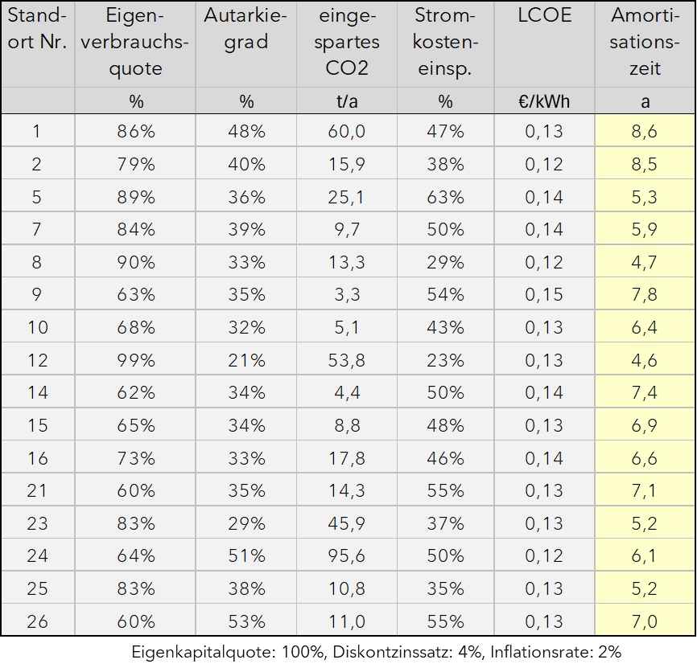
Bild 1: Ergebnisse PV-Potenzial
Heizungswechsel
Für 6 der 13 Standorte wurde ein Wechsel zur Fernwärme, für weitere 6 Standorte ein Wechsel zur Wärmepumpe empfohlen. Lediglich für einen Standort konnte aufgrund der Nicht-Verfügbarkeit von Fernwärme und der schlechten energetischen Güte des denkmalgeschützten Gebäudes keine Empfehlung zum Tausch abgegeben werden.
In der Betrachtung A (freiwilliger Heizungstausch) erreicht die Fernwärme keine, die Wärmepumpe nur in manchen Fällen akzeptable Amortisationszeiten. Ursache dafür ist der aktuell noch geringe Gas- und CO₂-Preis.
In der Betrachtung B (notwendiger Heizungstausch) erreichen sowohl Fernwärme als auch Wärmepumpe in allen Fällen eine jährliche Gesamt-Kosteneinsparung und sind damit wirtschaftlich zu empfehlen. Ursache dafür sind die perspektiv steigenden Gaspreise respektive die hohe Effizienz (bzw. Jahresarbeitszahl) der Wärmepumpe.
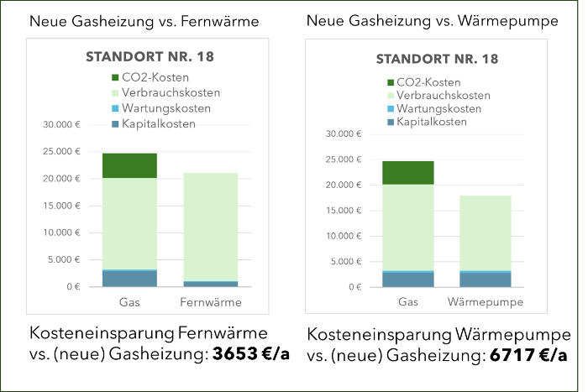
Bild 2: Exemplarisches Ergebnis zur Studie Heizungswechsel (Betrachtung B)
Gebäudesanierung
Generell wurden 14 der 26 Gebäude als sanierungsbedürftig eingestuft. Dabei kann in 6 Fällen durch ein entsprechendes Sanierungspaket die Sanierungsstufe „Effizienzgebäude 55“ erreicht werden. In einem Fall ist sogar die Stufe „Effizienzgebäude 40“ erzielbar. Der Vorteil beim Erreichen einer Sanierungsstufe gegenüber Einzelmaßnahmen liegt insbesondere in der höheren staatlichen Förderung.
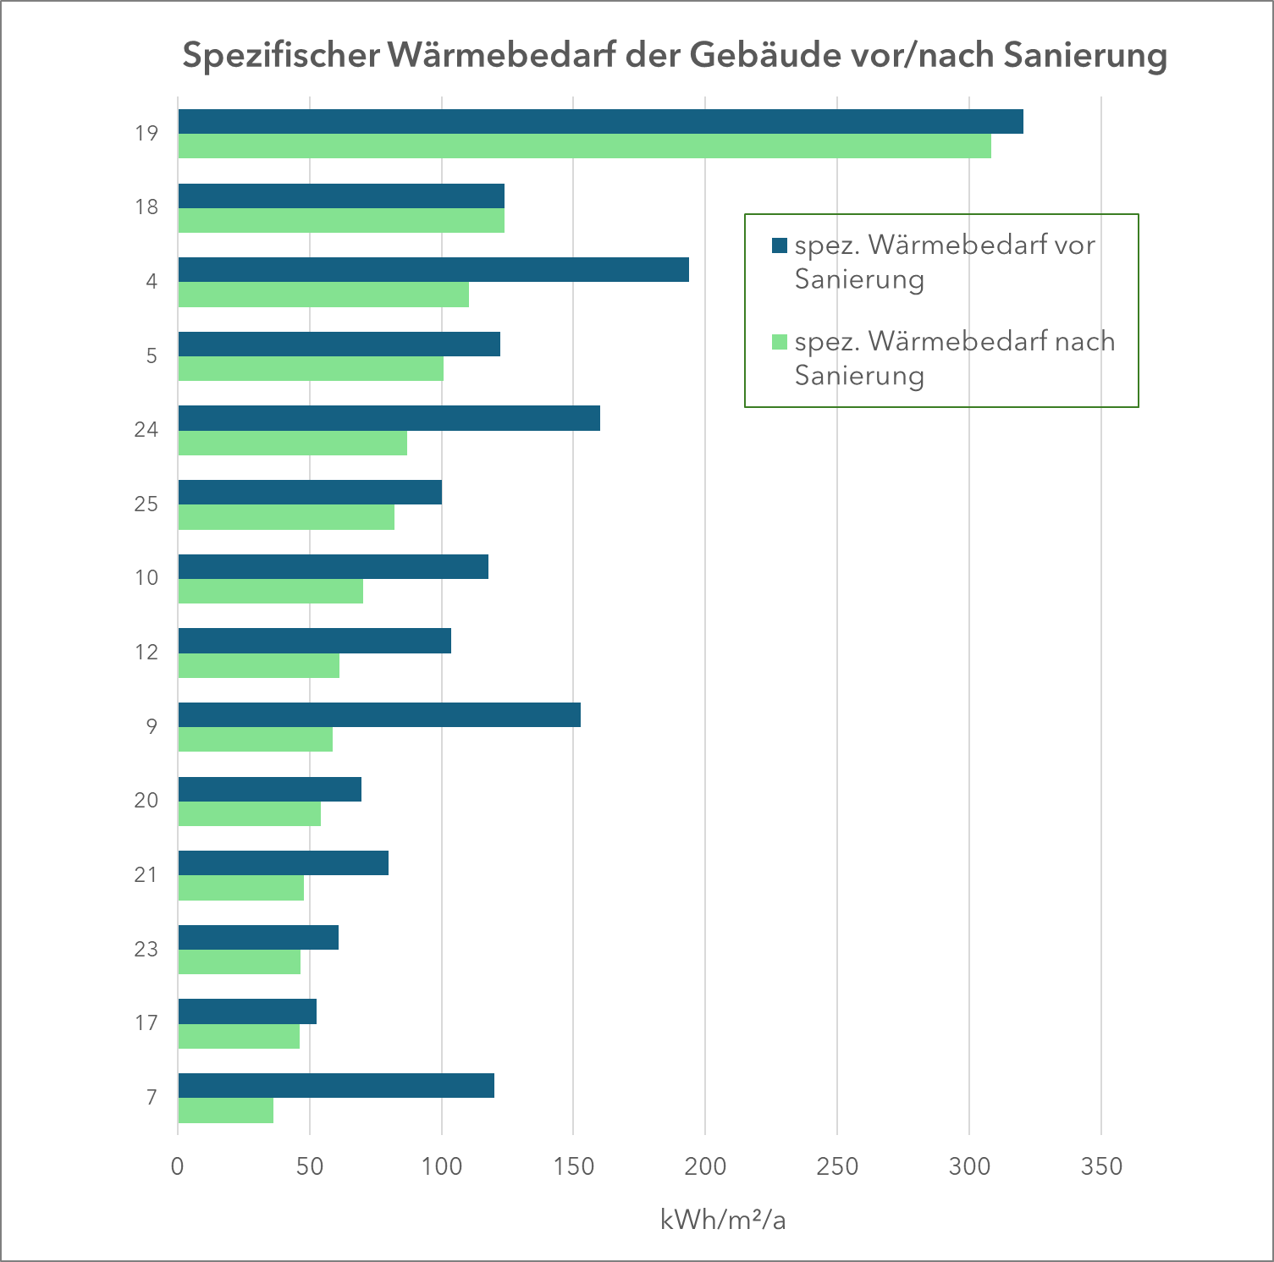
Bild 3: Ergebnisse der Gebäudesanierung
In allen Fällen wurden nur Sanierungsmaßnahmen mit Amortisationszeiten <15 Jahren empfohlen. In vielen Fällen werden aber auch Amortisationszeiten deutlich unter 10 Jahren erzielt. Die am häufigsten empfohlenen Maßnahmen sind Fenstertausch sowie Dämmung von Außenwand Kellerdecke.
Energiesparmaßnahmen
Bei den Energieeinsparmaßnahmen wurden im Wesentlichen Maßnahmen aufgriffen, welche im Rahmen von Energieaudits schon empfohlen wurden. Hervorzuheben ist hier der flächendeckende Einsatz von LED-Beleuchtung, welcher sich in der Regel als hoch wirtschaftlich zeigt.
Heizungsoptimierung
Typische Maßnahmen zur Heizungsoptimierung sind die Durchführung eines hydraulischen Abgleichs, der Austausch von Thermostaten oder die Dämmung von Heizungsrohren. Im Vergleich zum Heizungstausch handelt es sich dabei meistens um ergänzende und in ihrer Wirkung vergleichsweise kleine Maßnahmen. Allerdings können im negativen Sinne z. B. durch Fehleinstellungen von raumlufttechnischen Anlagen mit Kühlung erhebliche Kosten entstehen. Hier ist unbedingt auf fachgerechte Wartung und Bedienung dieser Anlagen zu achten.
Gebäudeautomation
Die Gebäudeautomation hat vor allem in großen Gebäuden und in Kombination mit Photovoltaik und Stromspeicher zunehmende Bedeutung. Dabei haben nicht nur die klassischen Maßnahmen der Beleuchtung und Heizungsregelung Potenzial. Mit Hilfe eines intelligenten Energiemanagements kann das gesamte Energiesystem optimiert werden, was teilweise erhebliche Kosten- und Energiespareffekte bewirkt. Durch Einsatz dynamischer Stromtarife entsteht hier ein zusätzlicher Freiheitsgrad zur Kostensenkung. Eine quantitative Bewertung erfordert hier jedoch eine individuelle Energiesystemoptimierung des Gebäudes unter Einbeziehung aller Energieerzeuger und Energieverbraucher.
Gesamtheitliche Bewertung
Insgesamt wurden 118 Maßnahmen in den 6 genannten Kategorien definiert, bewertet und in einem Maßnahmenkatalog dokumentiert. Bild 4 zeigt die TOP 10 der Maßnahmen nach größtem CO₂-Einsparpotenzial je Einzelmaßnahme. Bei Durchführung aller Maßnahmen könnte an den 26 Standorten auf die Gesamtgebäude bezogen jährlich über 1500 t CO₂, auf die MVHS-Flächen bezogen über 415 t CO₂ eingespart werden. Das entspricht fast der Hälfte der gesamten CO₂-Emissionen aus Strom und Wärme (Scope 1 bis 3) der MVHS im Jahr 2022.
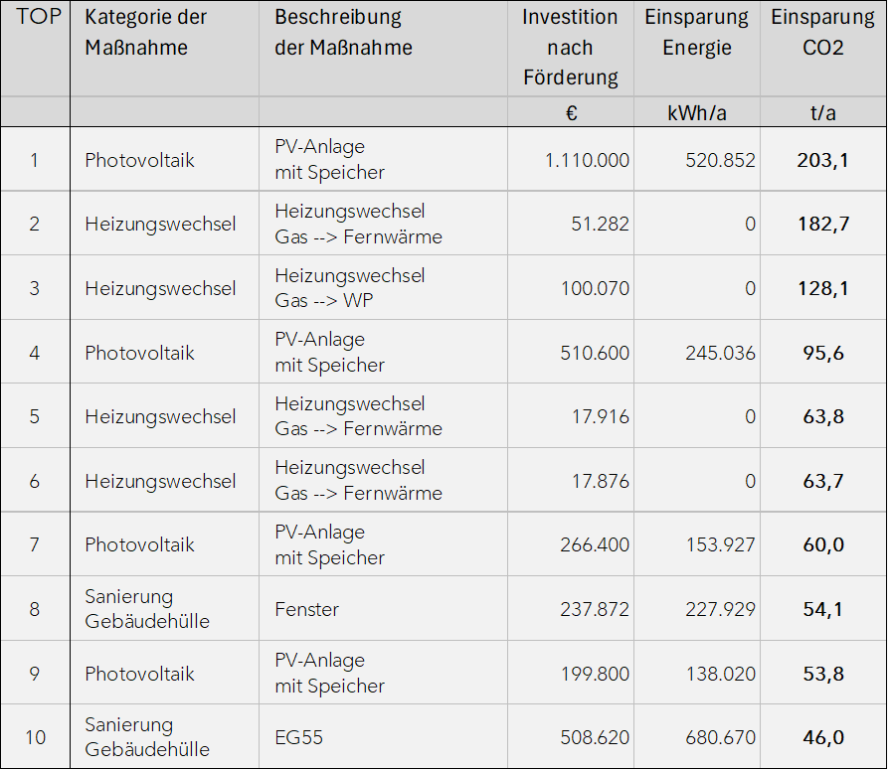
Bild 4: Top 10 der CO₂-Einsparmaßnahmen
Bild 5 zeigt die TOP 10 der Maßnahmen nach größtem Kosteneinsparpotenzial je Einzelmaßnahme. Bei Durchführung aller Maßnahmen könnte an den 26 Standorten jährlich über 6 Mio. kWh Energie (Strom und Wärme) eingespart werden, davon ca. 1,4 Mio. kWh auf den Flächen der MVHS.
Fazit
Die Einflussmöglichkeiten der MVHS hinsichtlich Umsetzung der definierten Massnahmen erscheint aufgrund der Tatsache, dass 24 der 26 Standorte angemietet sind, zunächst vergleichsweise gering. An den MVHS-eigenen Standorten sollte die MVHS mit gutem Beispiel vorangehen und möglichst viele der aufgeführten Maßnahmen bald durchführen.
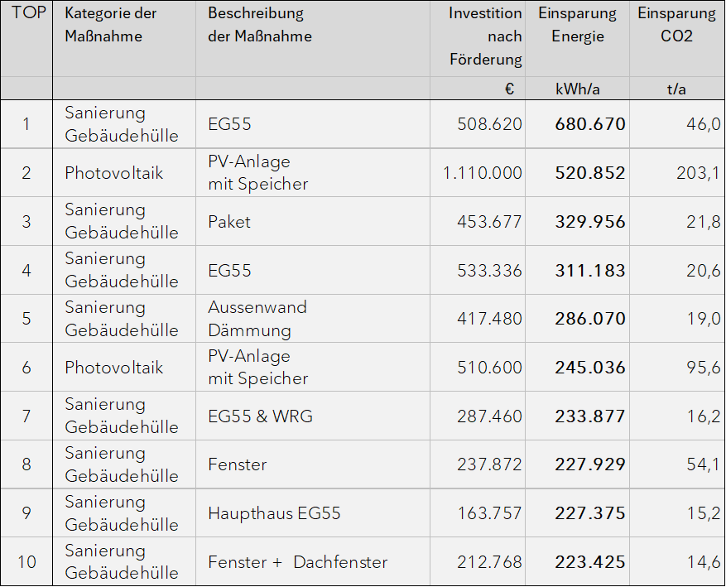
Bild 5: Top 10 der Energieeinsparmaßnahmen
Darüber hinaus kann festgestellt werden, dass gerade für Gebäude in kommunaler oder gewerblicher Hand der Druck zur Reduzierung des CO₂-Footprints und zur Erhöhung der Energieeffizienz zunimmt. Die Vermieter/Eigentümer alter Gebäude mit schlechtem energetischem Standard werden mittelfristig gezwungen sein, zu handeln.
In diesem Kontext sollen die im Rahmen dieses Projektes erarbeiteten Maßnahmen mindestens eine Anregung und Hilfestellung für die Vermieter sein. Die technisch möglichen und wirtschaftlich sinnvollen Maßnahmen zur Senkung der CO₂-Emission und des Energieverbrauchs sind jedenfalls beachtlich. Mithilfe der Maßnahmen könnten Mieter vor zukünftigen Kosten aus fossilen Brennstoffen geschützt werden.
Darüber hinaus sollte die MVHS zumindest bei der Auswahl neuer anzumietender Gebäude den energetischen Zustand der Gebäude mitberücksichtigen.
Förderung des Integrierten
Kilmaschutz-konzeptes:

